КИЇВСЬКИЙ НАЦІОНАЛЬНИЙ УНІВЕРСИТЕТ
ІМЕНІ ТАРАСА ШЕВЧЕНКА
ФАКУЛЬТЕТ ІНФОРМАЦІЙНИХ ТЕХНОЛОГІЙ
Кафедра інтелектуальних технологій

Лабораторна робота №8
з дисципліни «Інтелектуальний аналіз даних»
Тема роботи: «Асоціативні правила»
Варіант №5

Виконала:
студентка групи АнД-31
Радоманова С. П.

Перевірив:
Чолишкіна О.Г.

Київ – 2025
Мета роботи: вивчення алгоритмів побудови асоціативних правил Apriori, FP
Growth. Мова Python (R), Rapid Miner.
Завдання і порядок виконання роботи:
1. Вивчити алгоритм FP Growth.
2. Побудувати асоціативні правила при різних мірах підтримки і достовірності. Проаналізувати отримані результати.
3. Побудувати граф отриманих правил, проаналізувати результат. Побудувати
матрицю підтримки правил, проаналізувати результат.

Для аналізу було використано датасет Market_Basket_Optimisation, який містить дані про покупки клієнтів у супермаркеті. Кожен рядок у цьому наборі даних це окрема транзакція, у якій перелічені товари, що були придбані разом. Усього в кожній транзакції може бути до 20 позицій, хоча частина клітинок може залишатися порожньою. Датасет не має назв колонок, тому при зчитуванні ми завантажували його без заголовків, а далі працювали з фактичним набором товарів у рядках.
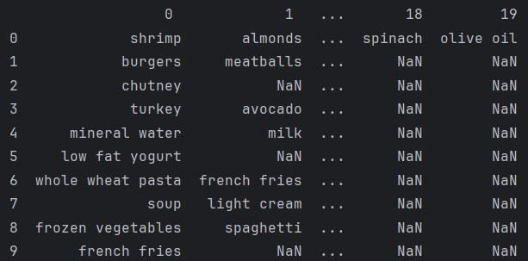
Першим кроком було перетворення даних у формат списку транзакцій: для кожного рядка ми прибрали порожні значення та сформували список товарів. Після цього дані були закодовані методом TransactionEncoder, який перетворює транзакції у формат one-hot encoding, де кожен товар це окрема колонка з позначенням True / False. Це потрібно для коректної роботи алгоритмів пошуку частих наборів.
Після підготовки даних ми застосували алгоритм FP-Growth, який шукає всі набори товарів, що зустрічаються вище заданого порогу підтримки. У нашому випадку мінімальна підтримка була встановлена на рівні 0.02, тобто товари або їх комбінації мали з’являтися щонайменше у 2% транзакцій. FP-Growth видав як часті окремі товари, так і комбінації з двох позицій. Наприклад, найчастіше покупці брали mineral water, eggs, spaghetti, french fries та chocolate. Деякі поєднання товарів також виявились досить поширеними, зокрема «spaghetti + mineral water» та «chocolate + mineral water». Ми також порахували, скільки наборів має довжину 1, а скільки — довжину 2 (53 та 50 відповідно), що демонструє структуру покупок.
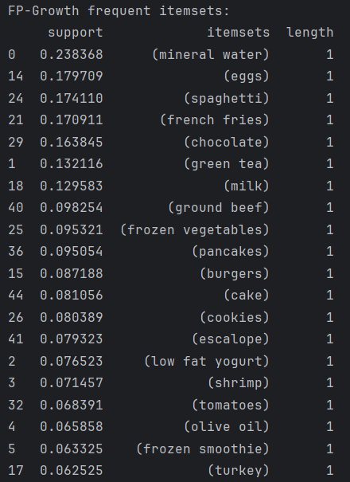
Після цього було згенеровано асоціативні правила. Для FP-Growth ми задавали поріг confidence = 0.3. Найсильніші правила показали, що деякі товари сильно пов'язані з покупкою «mineral water». Наприклад, правило “soup → mineral water” має впевненість ~0.456, що означає: у 45% випадків покупка супу супроводжується водою. Аналогічно, «olive oil → mineral water», «ground beef → mineral water» та «spaghetti → mineral water» теж показали високу впевненість. Також з’явилися зв’язки між продуктами, які логічно зустрічаються разом, наприклад «ground beef → spaghetti».
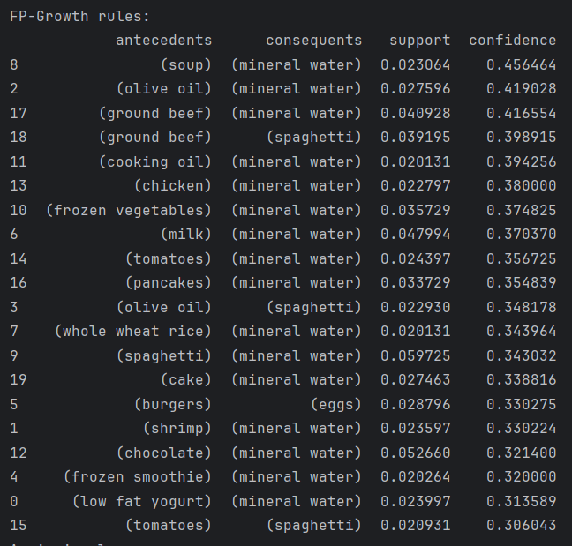
Далі ми порівняли результати FP-Growth з алгоритмом Apriori за тими самими параметрами підтримки та впевненості. У підсумку обидва алгоритми дали дуже схожі правила, що підтверджує стабільність виявлених залежностей. Але FP-Growth працює значно швидше на великих наборах даних, бо не перебирає всі комбінації елементів у лоб, як це робить Apriori. При цьому структура знайдених правил також показала сильну залежність багатьох товарів від «mineral water», яка виступає найбільш купованою позицією в датасеті.
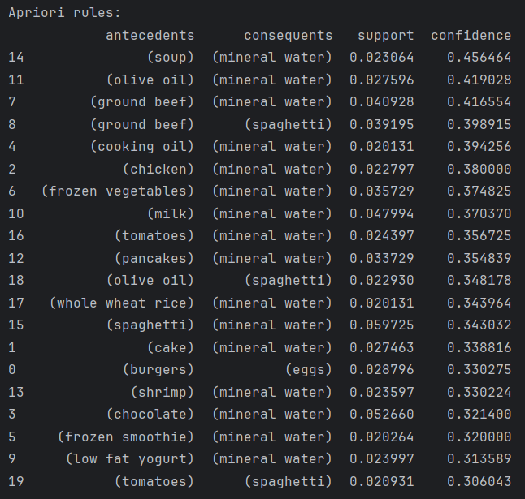
Ми також виконали експерименти зі зміною порогів підтримки та впевненості. Зменшення support до 0.01 збільшило кількість знайдених комбінацій, оскільки алгоритм зміг враховувати навіть рідкісніші спільні покупки. З іншого боку, збільшення confidence до 0.5 значно звузило набір правил, залишивши тільки найсильніші залежності. При підвищенні support до 0.03 більшість рідкісних зв’язків зникла.

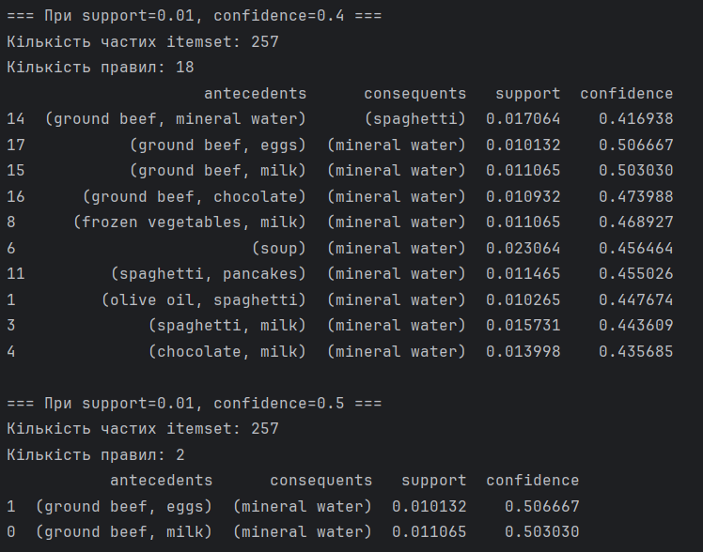
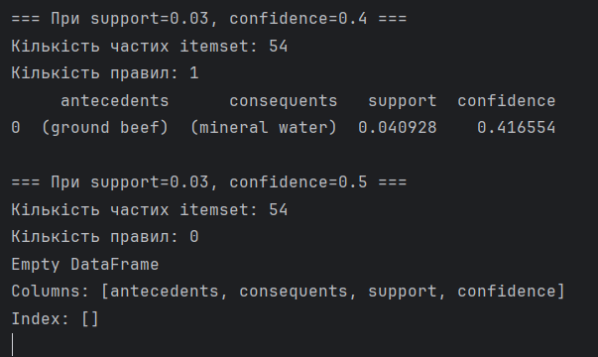
Візуалізації:
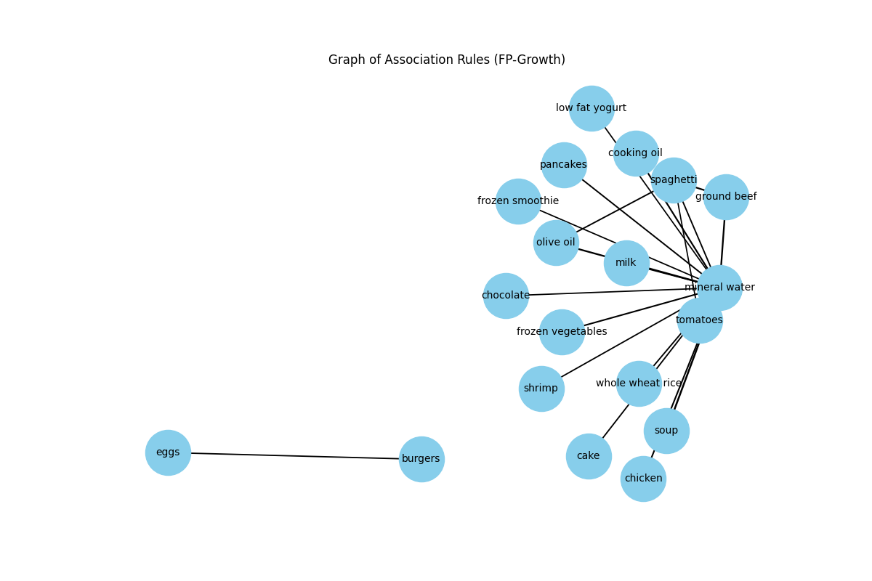
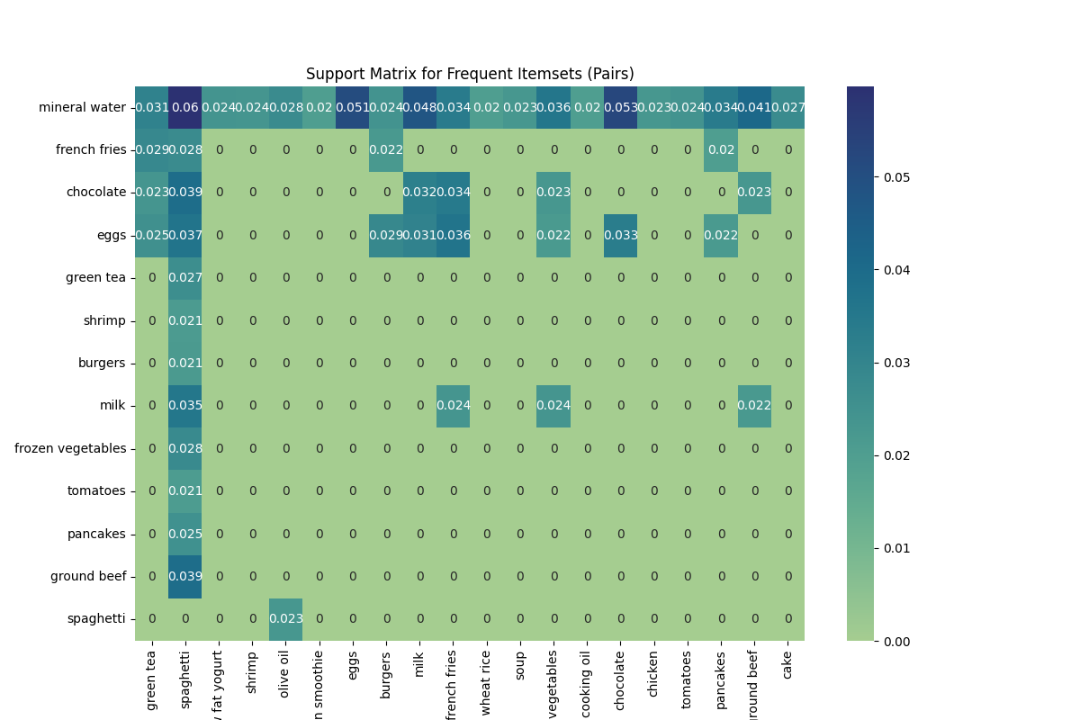
Висновок: У цілому проведений аналіз показує, що алгоритми виявлення асоціативних правил успішно визначають закономірності у транзакційних даних. Отримані результати демонструють стабільні та логічні зв’язки між товарами, а також підтверджують ефективність FP-Growth у порівнянні з Apriori. Обидва методи видобули однакові сильні правила, що свідчить про достовірність структури даних у датасеті. Зміна параметрів підтримки та впевненості дозволяє гнучко контролювати рівень деталізації результатів, що робить метод корисним для реальних задач у сфері аналітики продажів.

